Dạ team Mkt bên em có phản hồi là Web khá đơn giản và định hướng của công ty thì đang muốn làm lại theo hướng như web này Công nghệ – Kobler Vietnam

phần đầu vào trình bày dạng video TVC, có thể là before after ví dụ 1 người béo trở thành gầy, có thể dựng mẫu bằng AI

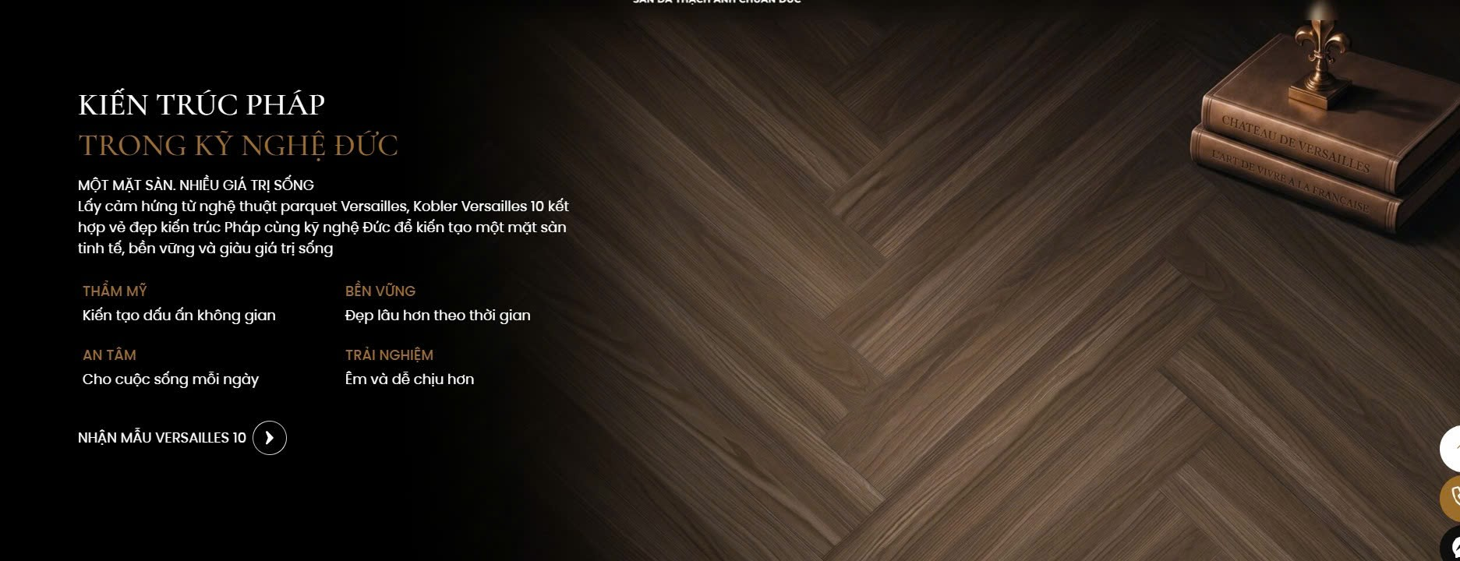
rồi đến tiếp theo như phần "kiến trúc pháp" trong web mẫu này thì bên em sẽ để 1 câu chuyện thương hiệu ở đó

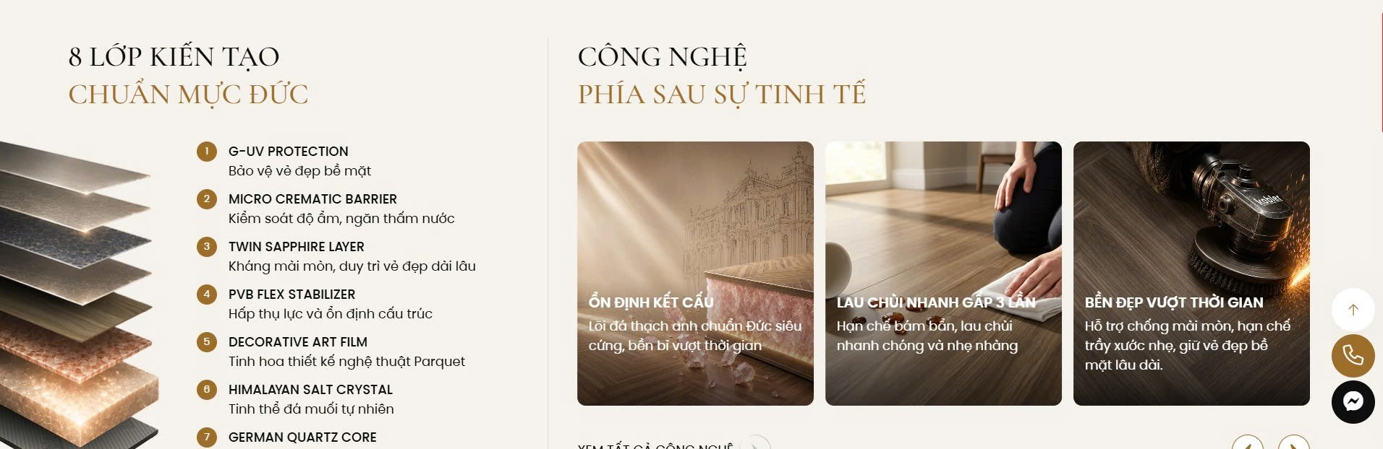

đến phần "8 lớp kiến tạo" thì sẽ là chỗ bên em để thông tin thành phần sản phẩm

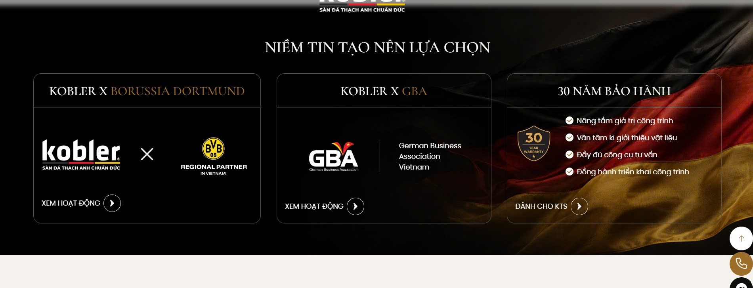
phần "niềm tin tạo nên lựa chọn" này thì sẽ là các chứng nhận

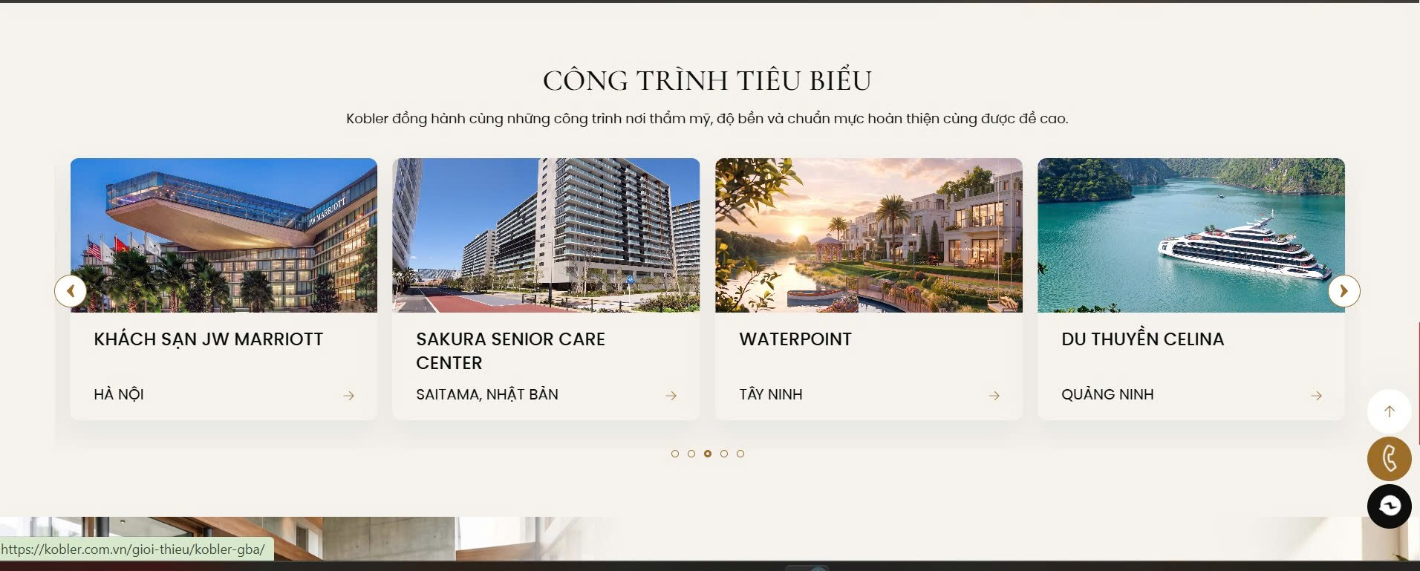
phần "công trình tiêu biểu" sẽ là feedback

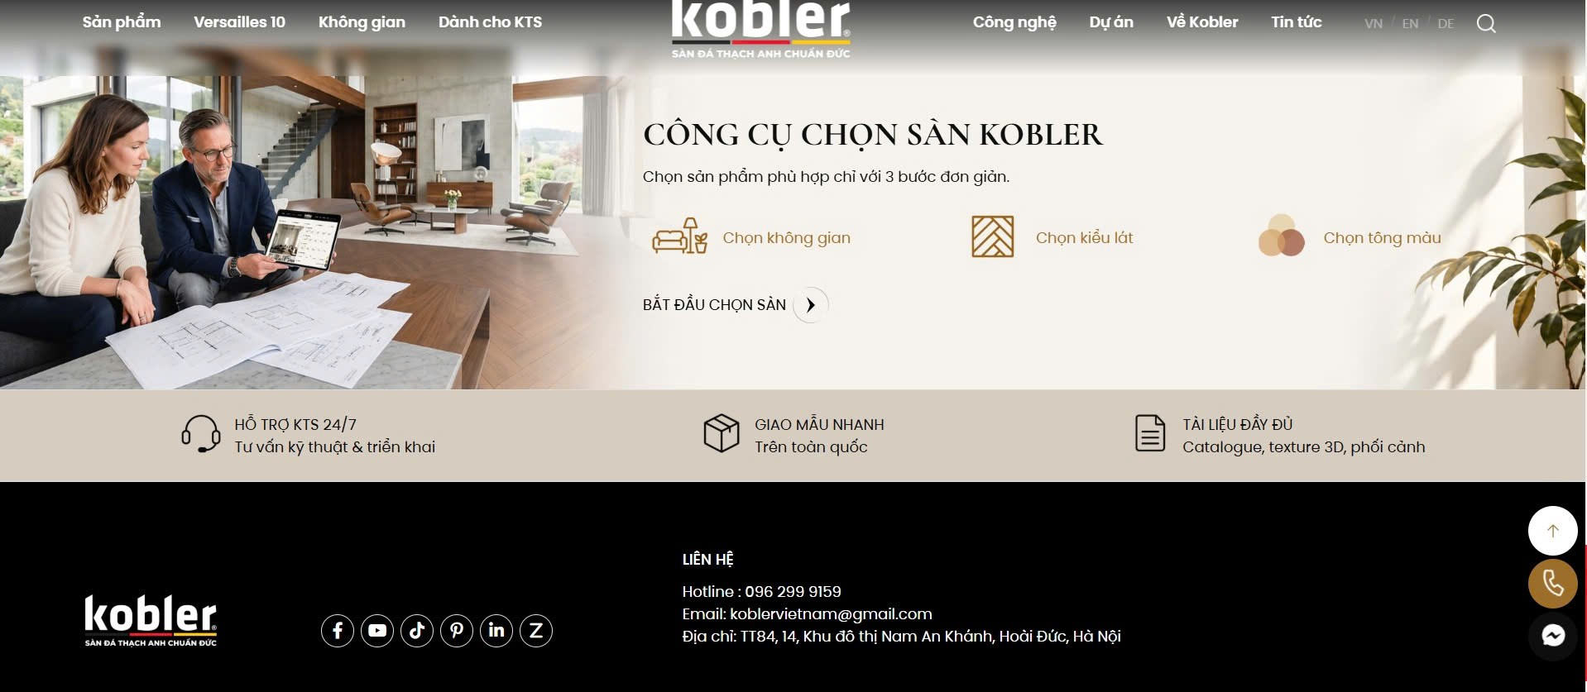
Phần cuối cùng sẽ là thông tin công ty ạ

“bên em hiện chưa có video sẵn nên anh có thể làm AI dạng before after nhé, để bên em hình dung đầu ra thôi chứ chưa cần phải hoàn hảo, sau này bên em sẽ thuê làm TVC khi chốt làm final ạ”

“anh để key ở đó giúp em nha, tạo mẫu thui ạ, vì câu chuyện thương hiệu thì chủ tịch phải viết ạ”

“feedback dùng tạm AI anh nha, kiểu bố cục như vậy ý ạ”

“bên em hiện chưa có video sẵn nên anh có thể làm AI dạng before after nhé, để bên em hình dung đầu ra thôi chứ chưa cần phải hoàn hảo, sau này bên em sẽ thuê làm TVC khi chốt làm final ạ”

